🌿 Vacature: Oproepkracht Medewerker Zorgboerderij / Activiteitenbegeleider
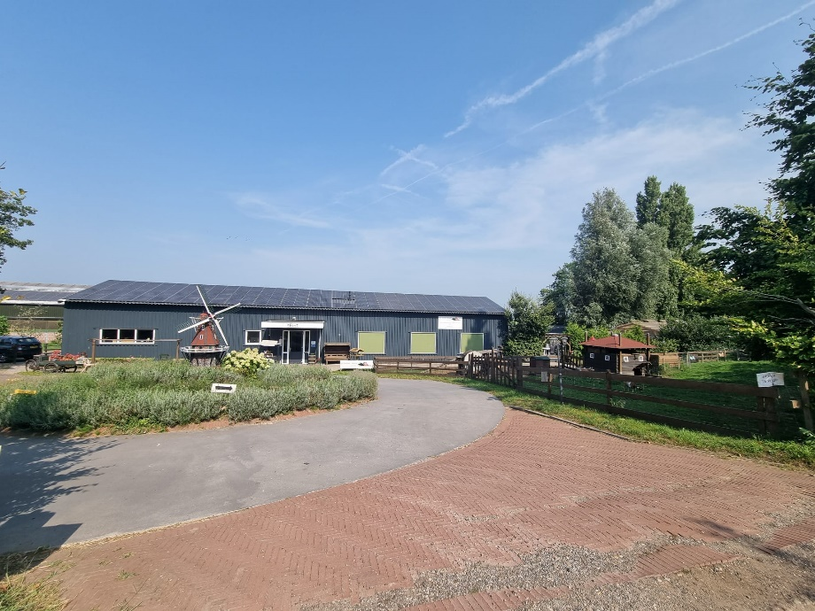
Zorgboerderij De Donkse Hoeve is op zoek naar jou!
Wij zijn een Christelijke zorgboerderij voor ouderen, gelegen op het prachtige en unieke plekje De Donk. Hier genieten we dagelijks van de natuur, de rust en alles wat het platteland te bieden heeft. Onze dagbesteding draait om gezelligheid, zinvolle activiteiten en het creëren van een fijne dag voor onze deelnemers.
Wat ga je doen?
Als medewerker oproepkracht bied je samen met ons team activiteiten aan en begeleid je ouderen bij hun dagbesteding. Je brengt enthousiasme mee, geniet van de natuur en vindt het waardevol om écht iets te betekenen voor anderen.
Wij zoeken iemand die:
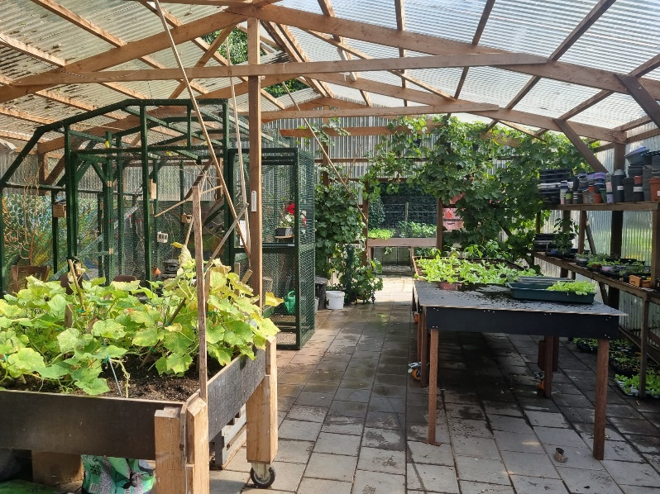
✅ Creatief is en plezier heeft in het werken met ouderen, dieren en planten
✅ Actief lid is van een protestants-christelijke gemeente
✅ Mensen kan motiveren en enthousiasmeren
✅ Een MBO-niveau 3 of 4 opleiding heeft afgerond
✅ Verantwoording en leiding durft te nemen
✅ Enthousiast, positief en zorgzaam is
✅ Een groot hart heeft voor ouderen
✅ Flexibel inzetbaar en oproepbaar is (met ruimte om zelf je beschikbaarheid aan te geven)
Interesse?
We zien je sollicitatie graag tegemoet!
Graag voor 20-9-25
👉 Stuur je motivatie en CV naar:
Jenneke Voois
📧 zorgboerderijdedonksehoeve@hotmail.com


Donkseweg 2b 2974LG Brandwijk

